BACHELORARBEIT

zur Erlangung des akademischen Grades

„Bachelor of Science in Engineering“ im Studiengang

Smart Homes and Assistive Technologies

**Bluetooth-Finding-Device**

Ausgeführt von: Katharina Weiss

Personenkennzeichen: sa19b023

1. BegutachterIn: Martin Deinhofer, MSc

Wien, 05.12.2021

Eidesstattliche Erklärung

„Ich, als Autor / als Autorin und Urheber / Urheberin der vorliegenden Arbeit, bestätige mit meiner Unterschrift die Kenntnisnahme der einschlägigen urheber- und hochschulrechtlichen Bestimmungen (vgl. Urheberrechtsgesetz idgF sowie Satzungsteil Studienrechtliche Bestimmungen / Prüfungsordnung der FH Technikum Wien idgF).

Ich erkläre hiermit, dass ich die vorliegende Arbeit selbständig angefertigt und Gedankengut jeglicher Art aus fremden sowie selbst verfassten Quellen zur Gänze zitiert habe. Ich bin mir bei Nachweis fehlender Eigen- und Selbstständigkeit sowie dem Nachweis eines Vorsatzes zur Erschleichung einer positiven Beurteilung dieser Arbeit der Konsequenzen bewusst, die von der Studiengangsleitung ausgesprochen werden können (vgl. Satzungsteil Studienrechtliche Bestimmungen / Prüfungsordnung der FH Technikum Wien idgF).

Weiters bestätige ich, dass ich die vorliegende Arbeit bis dato nicht veröffentlicht und weder in gleicher noch in ähnlicher Form einer anderen Prüfungsbehörde vorgelegt habe. Ich versichere, dass die abgegebene Version jener im Uploadtool entspricht.“

|  |  |  |
| --- | --- | --- |
| Wien, |  |  |
| Ort, Datum |  | Unterschrift |

Kurzfassung

Um Menschen mit Beeinträchtigung den Alltag zu erleichtern, gibt es viele Hilfsmittel und Ideen. Dieses Projekt hat als Zielgruppe sehbeeinträchtigten Menschen. Es soll helfen verlorene Gegenstände wieder zu finden. Das Bluetooth-Finding-Device sucht über ein Bluetooth-Signal nach mit dem Device gekoppelten Bluetooth Beacons. Bei erfolgreichem Scan wird der RSSI Wert ausgelesen und die Distanz zwischen Box und Beacon berechnet. Über einen Piezoschallwandler wird dann ein Signal erzeugt, das die Distanz in Metern wiedergibt. Am Ende der Arbeit wird getestet, wie gut sich der RSSI-Wert für die Distanzmessung eignet und ob dieses Device für die Zielgruppe auch einen Nutzen mit sich bringt.

Abstract

**Schlagwörter:** Schlagwort1, Schlagwort2, Schlagwort3, Schlagwort4, Schlagwort5

There are a lot of assistive devices and ideas for people with impairments and this project is one of them. The projects target group are people with visual impairments. The aim is to find lost devices. A little box scans for paired Bluetooth beacons. If the scan was successful, the distance is calculated with the given RSSI value from the beacon. A piezo buzzer generates an auditory signal that represents the distance. At the end of the work there will be tests how well the RSSI value works for distance calculation and if this device brings usability for the target group.

Danksagung

**Keywords:** Keyword1, Keyword2, Keyword3, Keyword4, Keyword5

Inhaltsverzeichnis

Einleitung 7

1 Bluetooth 7

1.1 Bluetooth Low Energy 7

1.1.1 GATT 8

1.1.2 Security 8

1.1.3 Beacon 8

1.1.4 RSSI 9

2 Projekt 9

2.1 Software 9

2.1.1 IDE 9

2.1.2 API 9

2.1.3 Server 9

2.1.4 Distanzmessung 9

2.1.5 Tonsignal mit Piezoschallwandler 10

2.2 Hardware 10

2.2.1 ESP32 und elektronische Bauteile 10

2.2.2 3D-Modellierung und Druck 10

2.3 Fertiges Device 10

2.3.1 Handhabung 10

2.3.2 Evaluierung Distanzmessung 11

2.3.3 Evaluierung Usability 11

3 Zusammenfassung 11

4 Zukunft 11

5 Literaturverzeichnis 12

Abbildungsverzeichnis 13

Abkürzungsverzeichnis 14

# Einleitung

Die meisten Menschen ist es schon einmal passiert das sie irgendwelche wichtigen Dinge verlegt haben. Gefühlt passiert dies besonders dann, wenn die Zeit schon besonders knapp scheint. Um dieses Problem zu lösen, gibt es eine Menge Geräte, angefangen bei den Apple AirTags bis hin zu günstigen NoName Produkten. Die meisten dieser Produkte sind ähnlich konzipiert, ein kleiner, etwa Münzgroßer Anhänger wird an wichtige Gegenstände wie Schlüssel, Geldbörse oder auch dem Hundehalsband angebracht. Über eine App können diese Anhänger dann geortet werden, im besten Fall zeigt die App auf dem Bildschirm an, wie nach man dem gesuchten Anhänger ist.   
  
Doch was ist, wenn man nicht in der Lage ist ein Smartphone vollumfassend zu bedienen oder gar keines besitz? Vor allem sehbeeinträchtigte Menschen sind hier zu erwähnen. Zwar gibt es inzwischen auf den meisten Smartphones auch Screenreader, das heißt jedoch nicht, dass die dazugehörige App auch barrierefrei konzipiert ist. Auch die Bedienung ohne haptisches Feedback am Smartphone fällt schwer, wenn einem der Sehsinn fehlt. Deshalb ist das Ziel dieser Arbeit ein Gerät zu entwickeln das unsere Welt ein klein wenig inklusiver macht und die Erfindung der Bluetooth Tags auch sehbeeinträchtigten Menschen vollumfassend zugänglich macht.

# Bluetooth

## Bluetooth Low Energy

Bluetooth Low Energy wurde 2009 von der Bluetooth Special Interest Group (Bluetooth SIG) vorgestellt. Die Technologie wurde entwickelt, um möglichst energiesparend mit Bluetooth arbeiten zu können. Daten können über 40 Kanäle im unlizenzierten 2,4-GHz-ISM-Frequenzband übertragen werden. Es sind sowohl Punkt-zu-Punkt als auch Broadcast Kommunikation möglich. Auch für mesh-Netzwerke kann Bluetooth Low Energy verwendet werden. [1]

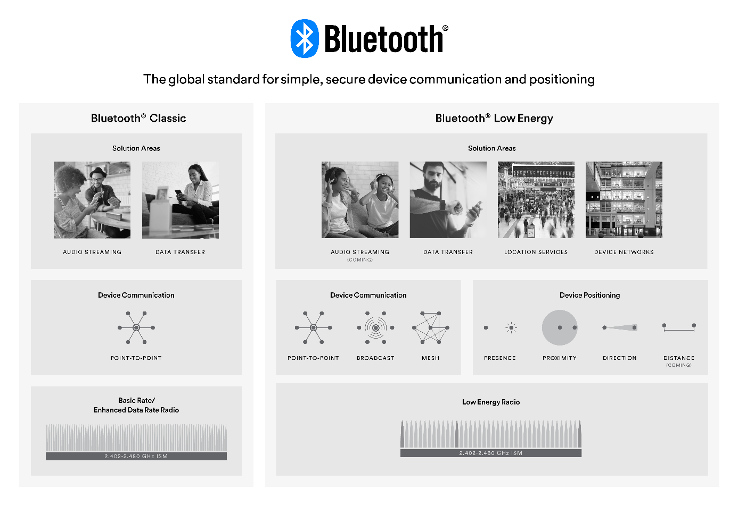

Abbildung Bluetooth Low Energy und Bluetooth Classic [1]

### GATT

Das Generic Attribute Profile wird dafür verwendet, um die Verbindung zwischen dem Device und den Beacons zu ermöglichen. Es definiert außerdem auch in welcher Form die Daten beim Device ankommen.

### Security

Es gibt verschiedene Möglichkeiten, etwa über SSID Security-Mechanismen zu implementieren. Wenn keine Security Mechanismen implementiert werden, besteht die Möglichkeit das auch andere Leute auf das Device oder die Beacons zugreifen.

### Beacon

Ein Bluetooth Beacon ist ein kleines, etwa Münzgroßes Gerät das als Server fungiert. Es sendet in regelmäßigen Abständen und dieses Signal kann dann vom Client erkannt und verarbeitet werden. Über GAP können auch verschiedene Services über die UUID angesprochen werden.

### RSSI

Der RSSI-Wert gibt die Signalstärke wieder. Je weiter das gesuchte Gerät entfernt ist, desto schwächer wird das Signal. Der RSSI – Wert wird als negativer dBM Wert angegeben.

# Projekt

## Software

### IDE

Als IDE wurde am Anfang Eclipse verwendet um sich mit der Espressif API vertraut zu machen. Im Verlauf des Projektes wurde dann aber auf die Arduino IDE gewechselt, um Code kompakter zu halten. Der Code wurde dann mittels der Arduino IDE als .ino Datei gespeichert, kompiliert und auch auf das Development Modul für den ESP32 geflasht.

### API

Sowohl der Code in Eclipse als auch der Code in Arduino basieren auf der API von Espressif für den ESP32. Espressif stellt hierbei das „Espressif IoT Development Framework“ esp-idf zur Verfügung, inklusive Beispiele und Dokumentation. Die API ist explizite für die Entwicklung von Programmen für den ESP32 ausgelegt. Der Code ist in C/C++ geschrieben und beinhaltet bereits einige fertige Konstrukte, um Bits auf dem Mikrocontroller richtig zu setzen, um z.B. einen Timer zu aktivieren oder den Bluetooth Low Energy Mode zu verwenden. [2]

### Server

Für die Anwendung wird das Bluetooth-Finding-Device als Bluetooth Server konfiguriert, um nach Bluetooth Beacons zu scannen. Hierbei wird über Bluetooth Generic Attributes (GATT) die MAC-Adresse der gefundenen Bluetooth Geräte ausgelesen und mit einer abgespeicherten MAC-Adresse verglichen. Sobald diese der gefundenen Adresse entspricht, wird der RSSI-Wert ausgegeben.

### Distanzmessung

Die Distanzmessung läuft über den RSSI Wert, dieser wird als negative dBM Zahl ausgegeben. Um daraus die Meter zu berechnen wird folgende Formel benötigt:

$$Distanz= {10}^{\frac{TxR-RSSI}{10*N}}$$

N steht hierbei für den Umweltfaktor, er kann die Werte 2 – 4 annehmen, je nachdem ob die Distanz im freien ohne Interferenzen berechnet wird oder ob mehr zwischen den beiden Geräten ist. TxR gibt die Übertragungsstärke an, also wie hoch der RSSI Wert bei genau 1 m ist. RSSI ist die empfangene Signalstärke.

### Tonsignal mit Piezoschallwandler

Für die Tonausgabe wird ein passiver Piezoschallwandler verwendet, an dem ein Rechtecksignal über den Mikrocontroller gesendet wird. Hierbei können über Dauer und Frequenz verschiedene Tonabfolgen erstellt werden.

## Hardware

### ESP32 und elektronische Bauteile

Als Haupthardwaremodul wird das Developmentboard von Sparkfun das ESP32 Thing verwendet. Dieses hat zusätzlich zu dem Mikrocontroller noch einen USB-Anschluss sowie einen Anschluss für einen LiPo-Akku. Außerdem ist bereits eine Ladelogik integriert, sodass ein verbundener Akku über den USB-Anschluss geladen werden kann. Außer dem Board werden noch 3 Buttons, 1 passiver Piezoschallwandler und ein Schiebeschalter verwendet.

//TODO:  
ESP32 Pin-Belegung

### 3D-Modellierung und Druck

Das 3D Modell wird mithilfe FreeCAD erstellt und als .slt Datei an den 3D-Drucker übertragen.

//TODO:  
Fotos von Modell und 3D – Druck

## Fertiges Device

### Handhabung

Um das Gerät einzuschalten, muss der Schiebeschalter auf „ON“ geschoben werden. Nach einem kurzen Willkommens-Signal kann der User über die 3 Buttons auswählen welchen Beacon er suchen möchte. Alle Buttons und Schalter sind mittels Reliefs beschriftet. Sobald der gesuchte Beacon gefunden wurde wird die Distanz in Metern als Ton-Signal ausgegeben. Die Anzahl der Töne entspricht hierbei der Distanz in Metern. Eine Distanz unter einem Meter kann nicht wiedergegeben werden. Das Gerät sucht und misst so lange die Distanz, bis ein anderer Button gedrückt oder das Gerät mit dem Schiebeschalter abgedreht wurde.

### Evaluierung Distanzmessung

Erwartet:

Nach einigen Testläufen wird vermutet das die Distanzmessung nur bedingt zuverlässig ist. Eine Genauigkeit über Meter hinaus war nicht zu erzielen und selbst hierbei waren einzelne extreme Ausreißer dabei.

### Evaluierung Usability

Erwartet:

Aufgrund der Ungenauigkeit und der fehlenden Richtung wäre es vermutlich besser bei Auffinden des Beacons den Beacon und nicht das Finding-Device Tonsignale ausgeben zu lassen.

# Zusammenfassung

# Zukunft

Zukünftig gibt es noch einige Verbesserungsmöglichkeiten an dem Projekt. Es könnte zum Beispiel eine Sprachsteuerung implementiert werden, die es dem Nutzer einfacher macht mit dem Gerät zu interagieren. Auch könnte über einen Lautsprecher gefundene Devicenamen ausgegeben werden. Auch die Distanzmessung sowie die Richtung ist noch nicht optimal umgesetzt.

# Literaturverzeichnis

|  |  |
| --- | --- |
| 1. [1] | 1. Bluetooth SIG, „Bluetooth,“ [Online]. Available: https://www.bluetooth.com/. [Zugriff am 05 12 2021]. |
| 1. [2] | 1. Espressif, „Espressif,“ [Online]. Available: https://docs.espressif.com/projects/esp-idf/en/latest/esp32/index.html. [Zugriff am 05 12 2021]. |

Abbildungsverzeichnis

Abbildung 1 Bluetooth Low Energy und Blutooth Classic [1] 8

Abkürzungsverzeichnis

|  |  |
| --- | --- |
| SIG | Special Interest Group |
| BLE | Bluetooth Low Energy |
| GATT | Generic Attribute Profile |
| GAP | Generic Access Profile |
|  |  |
|  |  |
|  |  |
|  |  |